**Засоби виразності графіки**

Ви вже знаєте, що види образотворчого мистецтва — діти одного батька, назва якого — малюнок.

Не кожен художник уміє створювати скульптури, і не кожен скульптор може написати картину. Але ані той, ані інший не досягнуть успіху, не володіючи мистецтвом малювання.

Часто єдиний засіб зображення в графіці — чорна фарба — лінія і пляма на білому папері. Усього лише чорне й біле.

Як же вдається малюнку (або гравюрі) переконати нас у тому, що в білому і чорному прихований увесь багатокольоровий світ? Чому такий малюнок є для нас віддзеркаленням самої дійсності? Відповідь на це лише одна: людина пристосовується до засобів і умов. Раніше, ніж вона винайшла фарби для відтворення багатоколірної картини світу, до її рук потрапили вугілля, м’який камінь або твердий осколок для видряпування малюнка. Людина винайшла спосіб зображувати предмети, задовольняючись лише їх контуром або силуетом. Спосіб виявився настільки простим, що від нього не відмовилися і згодом, коли засобів для зображування стало більше.

Ми вже знаємо, що у графічному малюнку художник може обмежитися тільки лінійними контурами, може заповнити їх усередині й одержати силует, може за допомогою ліній створити ілюзію об’єму, а може доповнити малюнок кольором. Отже, графіка — це будь-який малюнок: етюд, ескіз, замальовка для майбутньої картини, гравюри та візерунки, малюнки літер і багато чого іншого.  
Особлива умовність графічного зображення, його лаконізм зовсім не є його недоліками. Саме ці особливості дозволяють графіці передавати навіть те, що не може сприйняти око, що недоступно живопису.

Мова графіки зрозуміла усім людям. Дійсно, графіка може показати спалах блискавки і сяйво зорь у небі, диво казки і мрію людини. У цьому сенсі графіка близька літературі, що також розповідає про все, про що забажає. Розповідає, але не показує. А графіка може показати.

Основа графіки, її головний засіб виразності — це малюнок. У більшості зображувальних видів мистецтва він — лише початок, підхід до зображення, у графіці ж він усе — і початок, і кінець. Графічний малюнок — тонка річ. Малюнок створюють розумом та почуттями, його лише реалізують, утілюють руками.

**Засоби виразності художників-графіків:**

[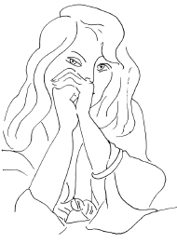](http://zubrila.com/wp-content/uploads/2015/03/356.jpg)

**лінія (А. Матісс «Жіночий портрет»)**

[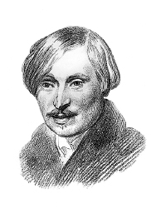](http://zubrila.com/wp-content/uploads/2015/03/357.jpg)

**штрихування (О. А. Іванов «Портрет М. В. Гоголя»)**

[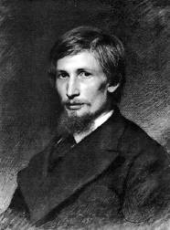](http://zubrila.com/wp-content/uploads/2015/03/358.jpg)

**тонування (І. М. Крамськой «Портрет В. Васнецова»)**

[](http://zubrila.com/wp-content/uploads/2015/03/359.jpg)**силует (Є. С. Круглікова «Портрет М. Цвєтаєвої»)**

Чим менше в малюнку ліній, штрихів, плям, тим відповідальніший кожен дотик олівця або пензля до паперу.

Ми з вами вже знаємо, що графіка — мистецтво, основу якого складають лінія, контраст чорного та білого.

Щоправда, окрім контурної лінії у графіці використовують ще різноманітні штрихи та плями, що також контрастують із білою (рідше кольоровою або чорною) поверхнею паперу, — основним матеріалом графіки.  
(Учитель пропонує учням разом поміркувати над тим, де саме і для чого використовують ці засоби виразності художники-графіки)

[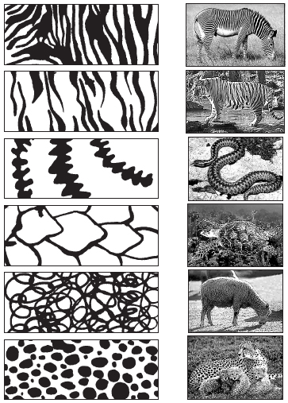](http://zubrila.com/wp-content/uploads/2015/03/360.jpg)